频率与概率
题型一 频率与概率概念理解
1．下列说法中正确的是（ ）
A．当试验次数很大时，随机事件发生的频率接近概率
B．频率是客观存在的，与试验次数无关
C．随机事件发生的频率就是这个随机事件发生的概率
D．概率是随机的，在试验前不能确定
【答案】A
【难度】0.94
【知识点】辨析概率与频率的关系
【分析】根据频率和概率的知识对选项进行分析，从而确定正确选项.
【详解】A选项，根据频率的稳定性可知A选项正确.
B选项，频率与实验次数有关，B选项错误.
C选项，随机事件发生的频率不是这个随机事件发生的概率，C选项错误.
D选项，概率不是随机的，是确定的，D选项错误.
故选：A
2．在一次抛硬币的试验中，某同学用一枚质地均匀的硬币做了800次试验，发现正面朝上出现了440次，那么出现正面朝上的频率和概率分别为（ ）
A．0.55，0.55 B．0.55，0.5 C．0.5，0.5 D．0.5，0.55
【答案】B
【难度】0.85
【知识点】计算频率、辨析概率与频率的关系
【分析】根据频率的计算公式可求得频率，结合概率的含义可确定概率，即得答案.
【详解】某同学用一枚质地均匀的硬币做了800次试验，发现正面朝上出现了440次，
那么出现正面朝上的频率为 $$\frac{440}{800}=0.55$$ ,
由于每次抛硬币时，正面朝上和反面朝上的机会相等，都是$$\frac{1}{2}$$,
故出现正面朝上的概率为 $$\frac{1}{2}=0.5$$,
故选︰B．
3．根据统计，某篮球运动员在1000次投篮中，命中的次数为560次，则该运动员（ ）
A．投篮命中的频率为0.56 B．投篮10次至少有5次命中
C．投篮命中的概率为0.56 D．投篮100次有56次命中
【答案】A
【难度】0.94
【知识点】辨析概率与频率的关系
【分析】根据频率和概率的相关概念求解即可.
【详解】由题意可知投篮命中的频率为$$\frac{560}{1000}=0.56$$，得到的频率可能比概率大，也可能小于概率，也可能等于概率，故A正确，C错误，
投篮10次或100次相当于做10次或100次实验，每一次的结果都是随机的，其结果可能一次没中，或者多次投中等，频率、概率只反映事件发生的可能性的大小，不能说明事件是否一定发生，故BD错误；
故选：A
4．下列四个命题中真命题的个数为（ ）个
①有一批产品的次品率为$$0.05$$，则从中任意取出$$200$$件产品中必有$$10$$件是次品；
②抛$$100$$次硬币，结果$$51$$次出现正面，则出现正面的概率是$$0.51$$；
③随机事件发生的概率就是这个随机事件发生的频率；
④掷骰子$$100$$次，得点数为$$6$$的结果有$$20$$次，则出现$$6$$点的频率为$$0.2$$.
A．$$1$$ B．$$2$$ C．$$3$$ D．$$4$$
【答案】A
【难度】0.94
【知识点】辨析概率与频率的关系
【分析】由频率和概率的概念与意义进行辨析即可.
【详解】对于①，一批产品的次品率即出现次品的概率，它表示的是产品中出现次品的可能性的大小，并非表示$$200$$件产品中必有$$10$$件次品，故①不是真命题；
对于②，抛$$100$$次硬币，结果$$51$$次出现正面，可知出现正面的频率是$$0.51$$，而非概率，故②不是真命题；
对于③，随机事件发生的概率不随试验次数的多少而发生变化，是事件的一种固有属性，而随机事件发生的频率，会发生变化，随着试验次数的增加，频率会稳定于概率，但频率只是概率的近似值，并不表示概率就是频率，故③不是真命题；
对于④，掷骰子$$100$$次，得点数为$$6$$的结果有$$20$$次，即$$100$$次试验中，“出现$$6$$点”这一事件发生了$$20$$次，则出现$$6$$点的频率为$$\frac{20}{100}=0.2$$，故④为真命题.
综上所述，真命题个数为$$1$$个.
故选：A.
5．考虑掷硬币试验，设事件$$A=$$“正面朝上”，则下列论述正确的是（ ）
A．掷2次硬币，事件“一个正面，一个反面”发生的概率为$$\frac{1}{3}$$
B．掷8次硬币，事件A发生的次数一定是4
C．重复掷硬币，事件A发生的频率等于事件A发生的概率
D．当投掷次数足够多时，事件A发生的频率接近0.5
【答案】D
【难度】0.85
【知识点】确定性事件与随机事件的概率、辨析概率与频率的关系、用频率估计概率
【分析】根据随机事件的性质可判断A，B；根据频率与概率的关系可判断C，D.
【详解】掷2次硬币，事件“一个正面，一个反面”发生的概率$$P=\frac{1}{2}×\frac{1}{2}×2=\frac{1}{2}$$，A错误；
掷8次硬币，事件A发生的次数是随机的，B错误；
重复掷硬币，事件A发生的频率无限接近于事件A发生的概率，C错误；
当投掷次数足够多时，事件A发生的频率接近0.5，D正确.
故选：D
题型二 利用频率估计概率
6．某校高三分为四个班.调研测试后，随机地在各班抽取部分学生进行测试成绩统计，各班被抽取的学生数依次为22，$$22+d$$，$$22+2d$$，$$22+3d$$人．抽取出来的所有学生的测试成绩统计结果的频率分布条形图如图所示，其中120~130（包括120分但不包括130分）的频率为0.05，此分数段的人数为5人.
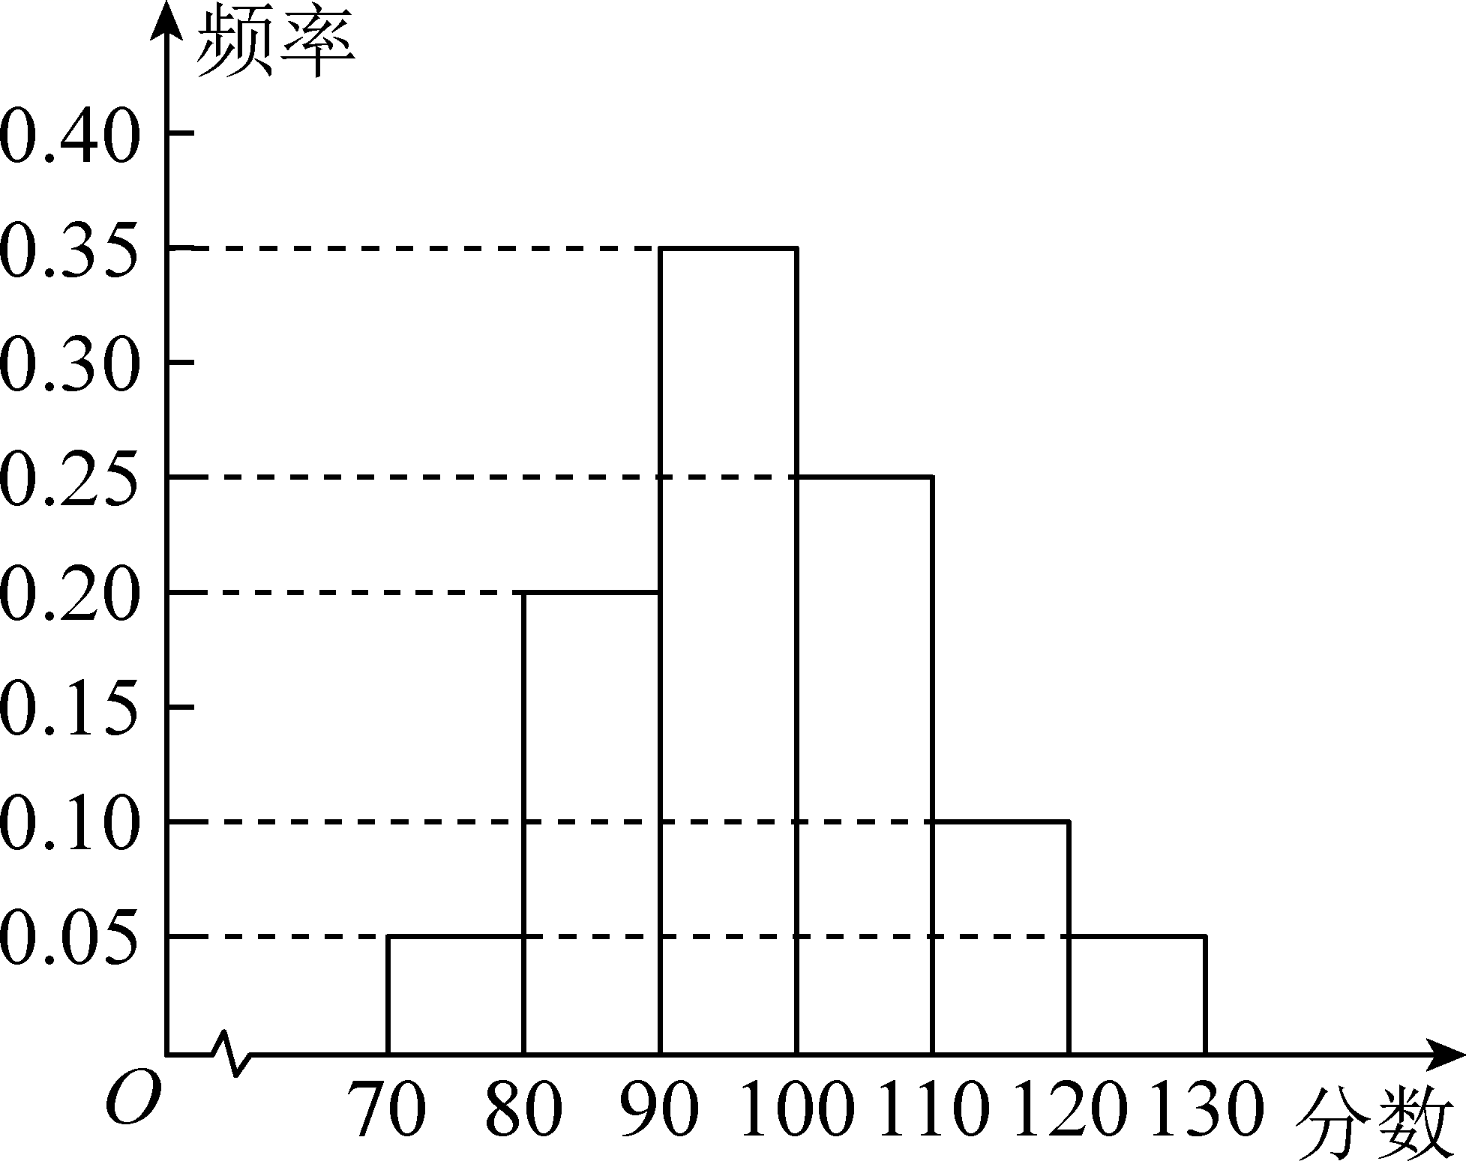
(1)问各班被抽取的学生人数各为多少人？
(2)在抽取的所有学生中，任取一名学生，求分数不小于90分的概率．
【答案】(1)22人，24人，26人，28人
(2)0.75
【难度】0.65
【知识点】由频率分布直方图计算频率、频数、样本容量、总体容量、用频率估计概率
【分析】（1）由频率分布条形图知抽取的学生总数，各班被抽取的学生人数成等差数列，设公差为d，则$$4×22+\frac{4×3}{2}d=100$$求出$$d$$可得答案；
（2）任取一名学生，分数不低于90分的概率等于1减去分数低于90分的概率，结合频率分布直方图可得答案.
【详解】（1）由频率等于频数除以总数知，抽取的学生总数为$$\frac{5}{0.05}=100$$人，又各班被抽取的学生人数成等差数列，人数最少的班被抽取了22人，则首项为22.设公差为d，则$$4×22+\frac{4×3}{2}d=100$$，$$∴d=2$$，因此各班被抽取的人数分别是22人，24人，26人，28人；
（2）在抽取的所有学生中，任取一名学生，分数不低于90分的概率等于1减去分数低于90分的概率，而分数低于90分的概率等于$$0.05+0.20=0.25$$，因此所求概率为1$$−$$0.25=0.75.
7．某篮球运动员在最近几次参加的比赛中的得分情况如下表（没有罚球）：
投篮次数 | 投中两分球的次数 | 投中三分球的次数
100 | 55 | 18
记该运动员在一次投篮中，投中两分球为事件A，投中三分球为事件B，没投中为事件C，用频率估计概率的方法，得到的下述结论中不正确的是（ ）
A．P(A)=0.55 B．P(B)=0.18 C．P(C)=0.27 D．P(B＋C)=0.55
【答案】D
【难度】0.94
【知识点】用频率估计概率
【分析】结合概率的计算公式求得正确答案.
【详解】依题意，$$P\left(A\right)=\frac{55}{100}=0.55,P\left(B\right)=\frac{18}{100}=0.18$$，
$$P\left(C\right)=\frac{100−55−18}{100}=0.27,P\left(B+C\right)=\frac{100−55}{100}=0.45$$，
所以D选项结论不正确.
故选：D
8．一批瓶装纯净水，每瓶标注的净含量是$$550\text{ml}$$，现从中随机抽取10瓶，测得各瓶的净含量为（单位：$$\text{ml}$$）：
542 | 548 | 549 | 551 | 549 | 550 | 551 | 555 | 550 | 557
若用频率分布估计总体分布，则该批纯净水每瓶净含量在$$547.5\text{ml}\sim 552.5\text{ml}$$之间的概率估计为（ ）
A．0.3 B．0.5 C．0.6 D．0.7
【答案】D
【难度】0.94
【知识点】用频率估计概率
【分析】抽取10瓶水中净含量在$$547.5\text{ml}−552.5\text{ml}$$之间的瓶数，借助于频率与频数的关系计算频率，用频率估计概率，即可求解.
【详解】从数据可知，在随机抽取的10瓶水中，净含量在$$547.5\text{ml}−552.5\text{ml}$$之间的瓶数为7，频率为$$\frac{7}{10}=0.7$$，
由频率分布估计总体分布，可知该批纯净水中，净含量在$$547.5\text{ml}−552.5\text{ml}$$之间的概率为$$0.7$$.
故选：D
9．某同学做立定投篮训练，共3组，每组投篮次数和命中的次数如下表：
 | 第一组 | 第二组 | 第三组 | 合计
投篮次数 | 100 | 200 | 300 | 600
命中的次数 | 68 | 125 | 176 | 369
命中的频率 | 0.68 | 0.625 | 0.587 | 0.615
根据表中的数据信息，用频率估计一次投篮命中的概率，那么误差较小的可能性的估计是（ ）
A．0.68 B．0.625 C．0.587 D．0.615
【答案】D
【难度】0.85
【知识点】用频率估计概率
【分析】由频率和概率的关系求解.
【详解】解：由题可知，试验次数越多，频率越接近概率，对可能性的估计误差越小．
故选：D．
10．某市统计近几年新生儿出生数及其中的男婴数（单位：人）如下：
时间 | 2017 | 2018 | 2019 | 2020
出生婴儿数 | 21840 | 23070 | 20094 | 19982
出生男婴数 | 11453 | 12031 | 10297 | 10242
(1)试计算男婴各年出生的频率（精确到0.001）；
(2)该市男婴出生的概率约为多少？（精确到0.01）
【答案】(1)0.524，0.521，0.512，0.513
(2)0.52
【难度】0.85
【知识点】计算频率、用频率估计概率
【分析】（1）根据表中数据计算即可；
（2）对（1）中的四组数据取平均值.
【详解】（1）$$p_{1}=11453÷21840≈0.524$$，
$$p_{2}=12031÷23070≈0.521$$，
$$p_{3}=10297÷20094≈0.512$$，
$$p_{4}=10242÷19982≈0.513$$.
（2）由（1）中数据，该市男婴出生的概率
$$P=\frac{0.524+0.521+0.512+0.513}{4}≈0.52$$.
11．对一批西装进行了多次检查，并记录结果如下表：
抽取件数 | 50 | 100 | 150 | 200 | 300 | 400
检出次品件数 | 5 | 7 | 9 | 15 | 21 | 30
检出次品频率
(1)根据表中数据，计算并填写每次检出次品的频率；
(2)从这批西装中任意抽取一件，抽到次品的经验概率是多少？
(3)如果要销售1000件西装，至少要额外准备多少件正品西装以供买到次品的顾客调换？
【答案】(1)0.1，0.07，0.06，0.075，0.07，0.075；
(2)0.075；
(3)75件.
【难度】0.85
【知识点】计算频率、用频率估计概率、决策中的概率思想
【分析】（1）根据频率的定义可得每次检出次品件数除以当次抽取总件数即为对应的频率，即可一一填写；
（2）经验概率即为6次检出次品频率的稳定值，计算其平均值可得其值约为0.075；
（3）由（2）中求得的经验概率可得1000件西装中的次品件数，可得需要预备的正品件数.
【详解】（1）利用频率的计算公式可得，
每次次检出次品的频率即为当次检出次品件数除以本次抽取件数，
所以从左到右的6次检测对应的频率分别为：
$$f_{1}=\frac{5}{50}=0.1$$，$$f_{2}=\frac{7}{100}=0.07$$，$$f_{3}=\frac{9}{150}=0.06$$，
$$f_{4}=\frac{15}{200}=0.075$$，$$f_{5}=\frac{21}{300}=0.07$$，$$f_{6}=\frac{30}{400}=0.075$$
所以，对应的频率表格如下：
抽取件数 | 50 | 100 | 150 | 200 | 300 | 400
检出次品件数 | 5 | 7 | 9 | 15 | 21 | 30
检出次品频率 | 0.1 | 0.07 | 0.06 | 0.075 | 0.07 | 0.075

（2）从这批西装中任意抽取一件，抽到次品的经验概率约为6次检出次品频率的稳定值，
即$$P=\frac{f_{1}+f_{2}+f_{3}+f_{4}+f_{5}+f_{6}}{6}=\frac{0.45}{6}=0.075$$，
所以抽到次品的经验概率约为$$0.075$$；
（3）由（2）可知，销售1000件西装大约有$$0.075×1000=75$$件次品，
所以，应当准备75件正品西装以供买到次品的顾客调换.
题型三 游戏的公平性
12．玲玲和倩倩下象棋,为了确定谁先走第一步,玲玲对倩倩说:“拿一个飞镖射向如图所示的靶中,若射中区域所标的数字大于3,则我先走第一步,否则你先走第一步.”你认为这个游戏规则公平吗?_____.(填“公平”或“不公平”)
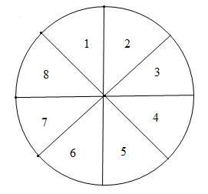
【答案】不公平
【难度】0.94
【知识点】游戏的公平性
【详解】如题图所示,所标的数字大于3的区域有5个,而小于或等于3的区域只有3个,所以玲玲先走的概率是$$\frac{5}{8}$$，倩倩先走的概率是$$\frac{3}{8}$$，所以不公平；
故答案为不公平
13．一个游戏包含两个随机事件A和B，规定事件A发生则甲获胜，事件B发生则乙获胜.判断游戏是否公平的标准是事件A和B发生的概率是否相等.
在游戏过程中甲发现：玩了10次时，双方各胜5次；但玩到1000次时，自己才胜300次，而乙却胜了700次.据此，甲认为游戏不公平，但乙认为游戏是公平的.你更支持谁的结论？为什么？
【答案】支持甲对游戏公平性的判断，理由见解析
【难度】0.65
【知识点】辨析概率与频率的关系、游戏的公平性
【解析】根据频率的稳定性，随着试验次数的增加，频率越来越接近概率.
【详解】解：当游戏玩了10次时，甲、乙获胜的频率都为0.5；
当游戏玩了1000次时，甲获胜的频率为0.3，乙获胜的频率为0.7，
根据频率的稳定性，随着试验次数的增加，频率偏离概率很大的可能性会越来越小.相对10次游戏，1000次游戏时的频率接近概率的可能性更大，因此我们更愿意相信1000次时的频率离概率更近.而游戏玩到1000次时，甲、乙获胜的频率分别是0.3和0.7，存在很大差距，所以有理由认为游戏是不公平的.因此，应该支持甲对游戏公平性的判断.
【点睛】此题考查对频率稳定性的辨析，试验次数越多，频率偏离概率很大的可能性会越来越小.
14．已知n是一个三位正整数，若n的个位数字大于十位数字，十位数字大于百位数字，则称n为“三位递增数”（如135，256，345等）
现要从甲乙两名同学中，选出一个参加某市组织的数学竞赛，选取的规则如下：从由1，2，3，4，5，6组成的所有“三位递增数”中随机抽取1个数，且只抽取1次，若抽取的“三位递增数”是偶数，则甲参加数学竞赛；否则，乙参加数学竞赛.
（1）由1，2，3，4，5，6可组成多少“三位递增数”？并一一列举出来.
（2）这种选取规则对甲乙两名学生公平吗？并说明理由.
【答案】（1）见解析；（2）不公平，理由见解析.
【难度】0.85
【知识点】游戏的公平性
【分析】（1）根据定义一一列举出即可；
（2）由（1）根据古典概型的概率计算公式分别计算概率即可判断.
【详解】解：（1）由题意知，所有由1，2，3，4，5，6组成的“三位递增数共有20个.
分别是123，124，125，126，134，135，136，145，146，156，234，235，236，245，246，256，345，346，356，456.
（2）不公平由（1）知，所有由1，2，3，4，5，6组成的“三位递增数”有20个，记“甲参加数学竞赛”为事件A，记“乙参加数学竞赛”为事件B.则事件A含有基本事件有：124，134，234，126，136，146，156，236，246，256，346，356，456共13个.
由古典概型计算公式，得
$$P(A)=\frac{事件A含有的基本事件的个数}{试验所有基本事件的总数}=\frac{13}{20}$$，
又A与B对立，所以$$P(B)=1−P(A)=1−\frac{13}{20}=\frac{7}{20}$$，
所以$$P(A)>P(B)$$.故选取规则对甲、乙两名学生不公平.
【点睛】本题考查概率的应用，古典概型的概率计算问题，属于基础题.
15．一天，甲拿出一个装有三张卡片的盒子（一张卡片的两面都是绿色，一张卡片的两面都是蓝色，还有一张卡片一面是绿色，另一面是蓝色），跟乙说玩一个游戏，规则是：甲将盒子里的卡片顺序打乱后，由乙随机抽出一张卡片放在桌子上，然后卡片朝下的面的颜色决定胜负，如果朝下的面的颜色与朝上的面的颜色一致，则甲赢，否则甲输.乙对游戏的公平性提出了质疑，但是甲说：“当然公平！你看，如果朝上的面的颜色为绿色，则这张卡片不可能两面都是蓝色，因此朝下的面要么是绿色，要么是蓝色，因此，你赢的概率为$$\frac{1}{2}$$，我赢的概率也是$$\frac{1}{2}$$，怎么不公平？”分析这个游戏是否公平.
【答案】见解析.
【难度】0.85
【知识点】游戏的公平性
【分析】把卡片六个面的颜色记为$$G_{1}$$，$$G_{2}$$，$$G_{3}$$，$$B_{1}$$，$$B_{2}$$，$$B_{3}$$，其中，G表示绿色，B表示蓝色；$$G_{3}$$和$$B_{3}$$是两面颜色不一样的那张卡片的颜色，用树形图得到样本空间，计算出概率即可判断.
【详解】解：把卡片六个面的颜色记为$$G_{1}$$，$$G_{2}$$，$$G_{3}$$，$$B_{1}$$，$$B_{2}$$，$$B_{3}$$，
其中，G表示绿色，B表示蓝色；$$G_{3}$$和$$B_{3}$$是两面颜色不一样的那张卡片的颜色.
游戏所有的结果可以用如图表示.
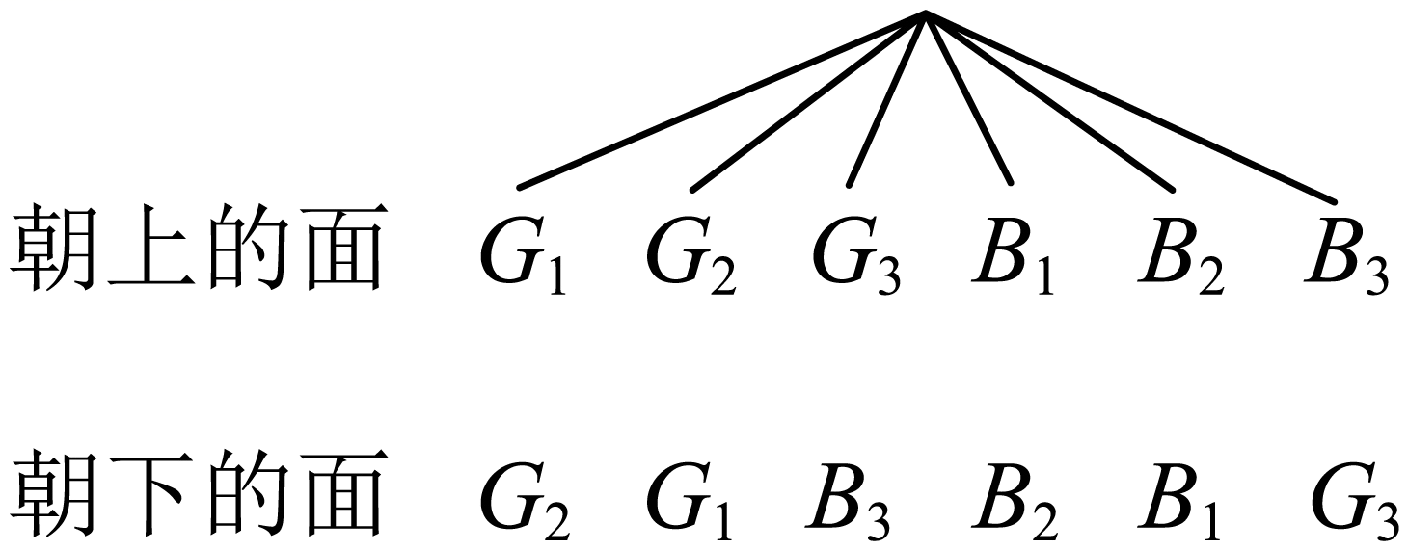
不难看出，此时，样本空间中共有6个样本点，朝上的面与朝下的面颜色不一致的情况只有2种，因此乙赢的概率为$$\frac{2}{6}\text{=}\frac{1}{3}$$.
因此，这个游戏不公平.
【点睛】本题考查概率的应用，属于基础题.
题型四 利用随机模拟实验求概率
16．某种心脏手术，成功率为0.6，现采用随机模拟方法估计“3例心脏手术全部成功”的概率：先利用计算器或计算机产生0~9之间取整数值的随机数，由于成功率是0.6，我们用0，1，2，3表示手术不成功，4，5，6，7，8，9表示手术成功；再以每3个随机数为一组，作为3例手术的结果，经随机模拟产生如下10组随机数：
812，832，569，683，271，989，730，537，925，907
由此估计“3例心脏手术全部成功”的概率为（ ）
A．0.2 B．0.3 C．0.4 D．0.5
【答案】A
【难度】0.85
【知识点】计算古典概型问题的概率
【分析】由题可知10组随机数中表示“3例心脏手术全部成功”的有2组，即求.
【详解】解：由题意，10组随机数：812,832,569,683,271,989,730,537,925,907，表示“3例心脏手术全部成功”的有： 569, 989，故2个，
故估计“3例心脏手术全部成功”的概率为$$\frac{2}{10}=0.2$$.
故选：A.
17．在一个实验中，某种豚鼠被感染A病毒的概率均为40%，现采用随机模拟方法估计三只豚鼠中被感染的概率：先由计算机产生出[0，9]之间整数值的随机数，指定1，2，3，4表示被感染，5，6，7，8，9，0表示没有被感染.经随机模拟产生了如下20组随机数：
192 907 966 925 271 932 812 458 569 683
257 393 127 556 488 730 113 537 989 431
据此估计三只豚鼠中至少一只被感染的概率为（ ）.
A．0.25 B．0.4 C．0.6 D．0.75
【答案】D
【难度】0.85
【知识点】利用对立事件的概率公式求概率、整数值随机模拟问题
【分析】根据题意分析随机数中没有1，2，3，4中的数的个数，再根据对立事件的概率求解即可
【详解】由题意，事件三只豚鼠中至少一只被感染的对立事件为三只豚鼠都没被感染，随机数中满足三只豚鼠都没被感染的有907，966，569，556，989共5个，故三只豚鼠都没被感染的概率为$$\frac{5}{20}=0.25$$，则三只豚鼠中至少一只被感染的概率为$$1−0.25=0.75$$
故选：D
18．池州九华山是著名的旅游胜地．天气预报8月1日后连续四天，每天下雨的概率为0.6，现用随机模拟的方法估计四天中恰有三天下雨的概率：在0~9十个整数值中，假定0，1，2，3，4，5表示当天下雨，6，7，8，9表示当天不下雨．在随机数表中从某位置按从左到右的顺序读取如下20组四位随机数：
9533 | 9522 | 0018 | 7472 | 0018 | 3879 | 5869 | 3281
7890 | 2692 | 8280 | 8425 | 3990 | 8460 | 7980 | 2436
5987 | 3882 | 0753 | 8935
据此估计四天中恰有三天下雨的概率为（ ）
A．$$\frac{3}{10}$$ B．$$\frac{2}{5}$$ C．$$\frac{7}{20}$$ D．$$\frac{9}{20}$$
【答案】B
【难度】0.94
【知识点】用频率估计概率、用随机数表产生整数值随机数
【分析】求出表中数据四天中恰有三天下雨的情况即可得出概率.
【详解】由表中数据可得四天中恰有三天下雨的有9533，9522，0018，0018，3281，8425，2436，0753，共8组，
所以估计四天中恰有三天下雨的概率为$$\frac{8}{20}=\frac{2}{5}$$.
故选：B.
19．在这个热“晴”似火的7月，多地持续高温，某市气象局将发布高温橙色预警信号（高温橙色预警标准为24小时内最高气温将升至37摄氏度以上），在今后的3天中，每一天最高气温37摄氏度以上的概率是$$\frac{1}{2}$$．某人用计算机生成了20组随机数，结果如下：
116 | 785 | 812 | 730 | 134 | 452 | 125 | 689 | 024 | 169
334 | 217 | 109 | 361 | 908 | 284 | 044 | 147 | 318 | 027
若用0，1，2，3，4表示高温橙色预警，用5，6，7，8，9表示非高温橙色预警，则今后的3天中恰有2天发布高温橙色预警信号的概率估计是（ ）
A．$$\frac{3}{5}$$ B．$$\frac{2}{5}$$ C．$$\frac{13}{20}$$ D．$$\frac{1}{20}$$
【答案】A
【难度】0.85
【知识点】计算古典概型问题的概率
【分析】运用列举法得，今后的3天中恰有2天发布高温橙色预警信号的随机数有12个，由古典概型公式可得选项.
【详解】解：今后的3天中恰有2天发布高温橙色预警信号的随机数有12个，分别为：
116, 812, 730, 452, 125, 217, 109, 361, 284, 147, 318, 027,
则今后的3天中恰有2天发布高温橙色预警信号的概率估计是：$$\frac{12}{20}=\frac{3}{5}$$，
故选：A.
20．假定某运动员每次投掷飞镖正中靶心的概率为40%，现采用随机模拟的方法估计该运动员两次投掷飞镖恰有一次命中靶心的概率：先由计算器产生0到9之间取整数值的随机数，指定1，2，3，4表示命中靶心，5，6，7，8，9，0表示未命中靶心；再以每两个随机数为一组，代表两次的结果，经随机模拟产生了20组随机数：
93 | 28 | 12 | 45 | 85 | 69 | 68 | 34 | 31 | 25
73 | 93 | 02 | 75 | 56 | 48 | 87 | 30 | 11 | 35
据此估计，该运动员两次掷飞镖恰有一次正中靶心的概率为______．
【答案】$$\frac{1}{2}$$##0.5
【难度】0.65
【知识点】计算古典概型问题的概率
【分析】根据随机数以及古典概型的概率计算公式即可求解.
【详解】解：两次掷镖恰有一次正中靶心表示随机数中有且只有一个数为1，2，3，4中的之一.
它们分别是93，28，45，25，73，93，02，48，30，35共10个，
因此所求的概率为$$\frac{10}{20}$$=0.5.
故答案为：$$\frac{1}{2}$$.

